PROGETTO DI DEMATERIALIZZAZIONE E DIGITALIZZAZIONE ARCHIVIO SOCI
Ente: Fratellanza Militare di Firenze
Indirizzo: [Via Sant'Agostino, 6, 50125 Firenze FI]
Data: 16 Dicembre 2025
Versione: 1.0
A cura di:
Soobadur Mohammad Ajmeer – Tecnico Informatico
Responsabile del Progetto
Alla cortese attenzione di:
Tommaso Giorni
Direttore

1. Executive Summary
Il presente documento illustra il piano strategico per la transizione dall'archiviazione cartacea a quella digitale dei documenti soci della Fratellanza Militare di Firenze.
L'obiettivo primario è l'implementazione di un'infrastruttura di archiviazione sicura (Cloud/Locale) che garantisca l'integrità, la disponibilità e la riservatezza dei dati, ottimizzando i tempi di ricerca e assicurando la piena conformità con le normative vigenti sulla privacy (GDPR).

2. Analisi del Contesto

2.1 Situazione Attuale (AS-IS)
Attualmente, il flusso di gestione prevede:
- Compilazione manuale del modulo cartaceo da parte del socio.
- Trascrizione manuale dei dati anagrafici nel software gestionale.
- Stoccaggio fisico del modulo in faldoni/archivi.
Criticità rilevate:
- Ridondanza: Doppio inserimento dati (prima su carta, poi a video).
- Rischio Operativo: Possibilità di smarrimento, danni da incendio/allagamento o deterioramento naturale della carta.
- Inefficienza: Tempi di recupero delle informazioni storiche non immediati.
- Spazio: Occupazione crescente di spazio fisico in sede.

2.2 Obiettivi Futuri (TO-BE) Il nuovo sistema prevede la scansione immediata, l'indicizzazione tramite OCR (Riconoscimento Ottico dei Caratteri) e l'archiviazione organizzata. Il cartaceo, ove necessario per legge, sarà spostato in archivi remoti, mentre l'operatività quotidiana avverrà esclusivamente su copia digitale.

3. Modellazione del Sistema
Al fine di strutturare correttamente il database e le cartelle di archiviazione, è stato elaborato il seguente schema logico delle entità coinvolte (Diagramma delle Classi).

3.1 Entità e Relazioni
Il sistema si basa su quattro entità principali interagenti:
- SOCIO
  - Dati: ID Socio, Nome, Cognome, Codice Fiscale, Data Iscrizione.
  - Relazione: Ogni socio possiede uno o più Documenti Digitali.
- DOCUMENTO DIGITALE
  - Dati: Nome File, Tipo (Iscrizione/Privacy), Data Scansione, Percorso Cloud.
  - Caratteristica: Deve essere in formato PDF/A (standard per la conservazione).
- OPERATORE
  - Dati: Username, Ruolo (Amministratore o User).
  - Funzione: È l'unico abilitato a caricare e indicizzare i documenti.
- ARCHIVIO CLOUD
  - Funzione: Contenitore sicuro che gestisce lo spazio e i backup automatici.

3.2 Flusso Operativo (Workflow)
Il processo standardizzato per ogni inserimento sarà il seguente:
- Ricezione: L'operatore riceve il modulo.
- Acquisizione: Scansione tramite scanner con OCR attivo.
- Metadatazione: Rinominazione del file secondo standard (es: 2025_Cognome_Nome_Matricola.pdf).
- Upload: Caricamento nella cartella sicura riservata.
- Archiviazione Fisica: Spostamento del cartaceo nell'archivio storico (o distruzione se copia di cortesia).

4. Architettura Logica del Sistema
Di seguito si riporta la matrice di trasformazione dei dati:
Fase | Input (Dato in ingresso) | Elaborazione | Output (Risultato)
Iscrizione | Modulo Cartaceo | Verifica dati | Documento Validato
Digitalizzazione | Modulo Validato | Scansione + OCR | File PDF/A Ricercabile
Data Entry | Dati Anagrafici | Inserimento manuale | Record nel Gestionale
Archiviazione | File PDF | Upload e Crittografia | Link Archivio Digitale
Backup | Archivio Digitale | Copia di sicurezza | Snapshot di ripristino



5. Specifiche Tecnologiche e Sicurezza

5.1 Requisiti Hardware e Software
- Scanner: Dispositivo con alimentatore automatico fogli (ADF) e supporto driver TWAIN.
- Piattaforma Cloud: Google Drive Enterprise / Microsoft SharePoint / OneDrive for Business.
- Formato File: PDF/A (ISO 19005), essenziale per garantire la leggibilità del documento anche tra decenni.

5.2 Sicurezza e GDPR
I documenti contengono dati sensibili e saranno protetti tramite:
- Autenticazione: Accesso consentito solo tramite account nominali con password complesse e 2FA (autenticazione a due fattori).
- Permessi (ACL):
  - Direttore: Controllo completo.
  - Segreteria: Lettura e Scrittura.
  - Altri: Nessun accesso.
- Log: Tracciamento degli accessi (chi ha aperto quale file).

6. Vantaggi e Analisi Costi/Benefici
L'adozione di questo sistema comporta immediati vantaggi:
- Riduzione Costi: Risparmio stimato su carta, toner e acquisto faldoni fisici.
- Efficienza: La ricerca di un modulo passa da minuti (ricerca fisica) a secondi (ricerca per parola chiave).
- Sicurezza: I dati sono al sicuro da incidenti fisici (incendi, umidità) grazie al cloud.
- Immagine: Modernizzazione dei processi interni dell'Associazione.

7. Prossimi Passi (Roadmap)
Per procedere all'attivazione del progetto sono previste le seguenti tappe:
- Approvazione del presente documento da parte della Direzione.
- Fase Pilota: Test su un campione di 50 soci recenti.
- Formazione: Istruzione del personale di segreteria all'uso dello scanner e del cloud.
- Go-Live: Messa a regime definitiva per tutte le nuove iscrizioni.

8. Conclusione

9. Schemi e Diagrammi

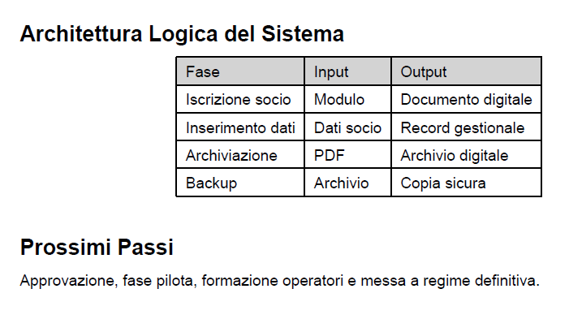

Il progetto consente una gestione moderna, efficiente e sicura dei dati dei soci, riducendo drasticamente l’uso della carta e migliorando l’organizzazione interna della Fratellanza Militare di Firenze.
Si resta in attesa di approvazione per avviare la Fase Pilota.
In fede,
(Firma)

Soobadur Mohammad Ajmeer
Tecnico Informatico

